上海市生态环境局关于本市从事含消耗臭氧层物质工商制冷维修、回收、销毁等经营活动企业（第五批）通过备案的通知
上海固废化学品管理 2019-05-20 15:37 发表于上海
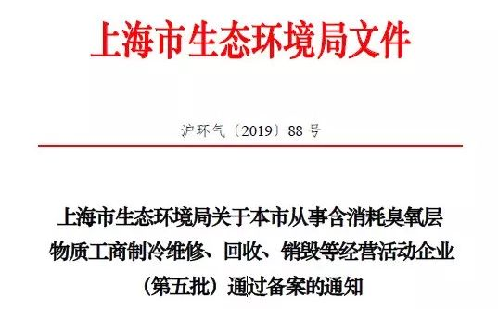
区生态环境局、市环境监察总队、市固废管理中心，各有关单位：
根据《消耗臭氧层物质管理条例》以及《关于开展本市从事含消耗臭氧层物质制冷维修、回收、销毁等经营活动备案管理的通知》（沪环保防〔2014〕244号）的有关规定，本市从事含消耗臭氧层物质（以下简称ODS）的工商制冷和灭火系统维修、回收利用、销毁等经营活动企业向生态环境部门申请了备案，现将有关事项通知如下：
一、审核情况
经对企业提供的备案申请材料及现场审核，上海泛赋化工科技有限公司等68家企业通过从事含ODS的工商制冷和灭火系统维修、回收利用、销毁备案（名单见附件）。至目前，连同2015年、2016年、2017年、2018年我局分别公布的第一批、第二批、第三批、第四批企业名单，本市共有从事含ODS的工商制冷和灭火系统维修、回收利用、销毁等经营活动企业249家。
二、强化企业主体责任
从事含ODS的工商制冷和灭火系统维修、回收利用、销毁等活动的备案企业应当按照《消耗臭氧层物质管理条例》、《制冷剂使用技术规范》等规范经营行为，完整保存有关生产经营活动的原始资料至少3年，并应于次年1月底前向市固废管理中心或我局委托的上海冷冻空调行业协会等技术审查部门报送《上海市含ODS制冷、灭火系统维修、报废和ODS回收、再生利用、销毁经营单位活动年度报告表》，报告上年度ODS回收量及处置等情况；同时参加生态环境部门委托的协会开展制冷维修行业良好操作培训，确保一线操作人员每五年专业培训一次以上。
三、严格环境监督管理
各级生态环境部门对辖区内的备案企业要加强监管，对未备案从事含ODS工商制冷维修和灭火系统维修、回收利用、销毁等经营活动，以及其它违法情形，应当依照《消耗臭氧层物质管理条例》给予依法查处。
附件：上海市从事含ODS工商制冷维修、回收和销毁等经营活动企业名单（第五批）
上海市生态环境局
2019年4月22日

